BỘ GIÁO DỤC VÀ ĐÀO TẠO

**TRƯỜNG ĐẠI HỌC TIỀN GIANG**

KHOA CÔNG NGHỆ THÔNG TIN

------🙢⯎🙠*------*



**BÁO CÁO ĐỒ ÁN**

**CÔNG NGHỆ WEB**

**TRANG WEB HƯỚNG DẪN NẤU ĂN VIETNAMFOOD**

**CÁN BỘ HƯỚNG DẪN NHÓM SV THỰC HIỆN:**

**Trần Huy Long Đặng Hữu Lộc; MSSV: 018101027**

**Nguyễn Ngọc Minh Yến; MSSV: 018101108**

**Trần Võ Minh Tường; MSSV: 018101096**

**Lê Trần Phi Nhung; MSSV: 018101102**

Lớp: DH CNTT – Khóa: 18

**Tiền Giang, ngày 29 tháng 7 năm 2020**

MỤC LỤC

*Trang*

MỤC LỤC i

GIỚI THIỆU NHÓM ii

GIỚI THIỆU CHỦ ĐỀ iii

Danh sách viết tắt iv

PHÂN TÍCH THIẾT KẾ 1

1. Công cụ được sử dụng để xây dựng trang web 1

1.1. Visual Studio Code 1

1.2. Bootstrap framework 2

1.3. Github và Github Pages 3

LỜI CẢM ƠN 4

TÀI LIỆU THAM KHẢO (Style “Cap 1”) 5

GIỚI THIỆU NHÓM

|  |  |  |  |
| --- | --- | --- | --- |
| Stt | Họ & Tên | Mã số sinh viên | Nhiệm vụ |
| 1 | Đặng Hữu Lộc | 018101027 | - Thiết kế giao diện trang chủ  - Lập trình chức năng tìm kiếm |
| 2 | Nguyễn Ngọc Minh Yến | 018101108 | - Thiết kế giao diện trang con  - Nhập dữ liệu vào các trang con |
| 3 | Trần Võ Minh Tường | 018101096 | - Thiết kế giao diện trang con  - Nhập dữ liệu vào các trang con |
| 4 | Lê Trần Phi Nhung | 018101102 | - Thiết kế giao diện trang con  - Nhập dữ liệu vào các trang con |

GIỚI THIỆU CHỦ ĐỀ

* Lý do chọn đề tài:

Ẩm thực Việt Nam vô cùng đa dạng và phong phú, mỗi vùng miền đều có những món ăn riêng tạo nên đặc trưng khu vực. Những món ăn dân dã nhưng luôn mang hương vị riêng của quê nhà. Chính vì vậy nhóm chọn đề tài này nhằm mục đích giúp mọi người có tìm các công thức nấu ăn một cách nhanh chóng, đơn giản cũng như cập nhật các món mới lạ hấp dẫn.

* Sitemap:

Danh sách viết tắt

vscode: Visual Studio Code

NPM: Node packet manager

LTS: Long term support – hỗ trợ dài hạn

CDN: Content Delivery Network – mạng phân phối nội dung

DVCS: Distributed Version Control System- hệ thống quản lí phiên bản phân tán

PHÂN TÍCH THIẾT KẾ

1. Công cụ được sử dụng để xây dựng trang web
   1. Visual Studio Code



* + 1. Giới thiệu

Visual Studio Code là một chương trình chỉnh sửa mã nguồn miễn phí nhẹ nhưng mạnh mẽ, do Microsoft phát triển và có thể hoạt động trên các hệ điều hành Windows, Linux và MacOS. Nó đi kèm với nhiều tiện ích hỗ trợ tích hợp cho JavaScript, TypeScript và Node.js và có một hệ sinh thái mở rộng phong phú cho các ngôn ngữ lập trình khác (như C ++, C #, Java, Python, PHP, Go) và runtimes (như là .NET và Unity).

* + 1. Công dụng

Trong đồ án này, vscode được dùng để lập trình toàn bộ websites.

Ngoài ra, chúng tôi cũng cài thêm 1 số extension vào vscode để hỗ trợ việc lập trình, như là:

* Live Server Preview: dùng để xem trước thiết kế của trang web.
* HTML Snippets: tăng tốc quá trình viết HTML.
* JS Snippets: tăng tốc quá trình viết ngôn ngữ lập trình JavaScript.
* Color Manager: để đơn giản chọn màu các hệ RGB, CMYK đơn giản hơn
* Atom one dark theme: giúp giao diện lập trình của vscode trực quan, sinh động hơn.
  1. Bootstrap framework

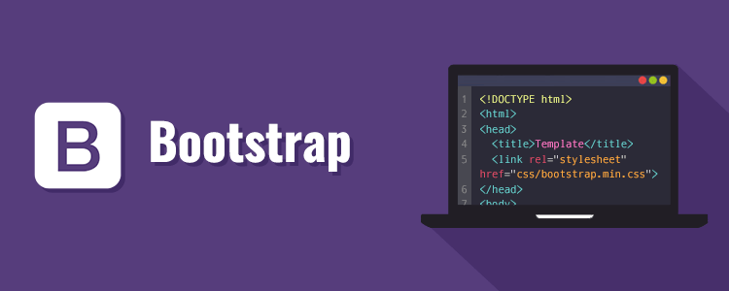

* + 1. Giới thiệu

**Bootstrap là một framework bao gồm các HTML, CSS và JavaScript template dùng để phát triển website chuẩn responsive**. **Bootstrap** cho phép quá trình thiết kế website diễn ra nhanh chóng và đơn giản hơn dựa trên những thành tố cơ bản sẵn có như typography, forms, buttons, tables, grids, navigation, image carousels…

**Bootstrap** là một bộ sưu tập miễn phí của các **mã nguồn mở** và công cụ dùng để tạo ra một mẫu webiste hoàn chỉnh. Với các thuộc tính về giao diện được quy định sẵn như kích thước, màu sắc, độ cao, độ rộng…, các **designer** có thể sáng tạo nhiều sản phẩm mới mẻ nhưng vẫn tiết kiệm thời gian khi làm việc với **framework** này trong quá trình **thiết kế giao diện website**.

Bootstrap rất phổ biến và là một lựa chọn tối ưu trong thiết kế web

Giữa muôn vàn ứng dụng thiết kế website hiện nay, Bootstrap vẫn có khả năng cạnh tranh cao là nhờ những đặc điểm nổi bật sau:

* Đơn giản thao tác: Cơ chế hoạt động của Bootstrap là dựa trên xu hướng mã nguồn mở HTML, CSS và Javascript. Người dùng cần trang bị [kiến thức](https://wiki.matbao.net/kien-thuc/) cơ bản 3 mã này mới có thể sử dụng Bootstrap hiệu quả. Bên cạnh đó, các mã nguồn này cũng có thể đơn giản thay đổi và chỉnh sửa tùy ý.
* Tùy chỉnh đơn giản: Bootstrap được tạo ra từ các mã nguồn mở cho phép designer linh hoạt hơn. Giờ đây có thể lựa chọn những thuộc tính, phần tử phù hợp với dự án họ đang theo đuổi. CDN Boostrap còn giúp bạn tiết kiệm dung lượng vì không cần tải mã nguồn về máy.
* Chất lượng sản phẩm đầu ra hoàn hảo: Bootstrap là sáng tạo của các lập trình viên giỏi trên khắp thế giới. Bootstrap đã được nghiên cứu và thử nghiệm trên các thiết bị. Được kiểm tra nhiều lần trước khi đưa vào sử dụng. Do đó, khi chọn Bootstrap, bạn có thể tin rằng mình sẽ tạo nên những sản phẩm với chất lượng tốt nhất.
* Độ tương thích cao: Điểm cộng lớn nhất của Bootstrap là khả năng tương thích với mọi trình duyệt và nền tảng. Đây là một điều cực kì quan trọng và cần thiết trong trải nghiệm người dùng. Sử dụng Grid System cùng với hai bộ tiền xử lý Less và Sass, Bootstrap mặc định hỗ trợ Responsive và ưu tiên cho các giao diện trên thiết bị di động hơn. Bootstrap có khả năng tự động điều chỉnh kích thước trang website theo khung browser. Mục đích để phù hợp với màn hình của máy tính để bàn, tablet hay laptop.
  + 1. Công dụng

Trong đồ án này, chúng tôi sử dụng Bootstrap Grid system để xây dựng cấu trúc trang web, có thể sử dụng trên nhiều thiết bị có độ phân giải khác nhau, như máy vi tính, máy tính bảng và điện thoại thông minh.

Và sử dụng một số thành phần do Bootstrap cung cấp như Navbar, Spinners, Buttons, Card, Carousel và Collapse để xây dựng trang web nhanh hơn và chuyên nghiệp hơn .

Có 2 cách để cài đặt Bootstrap vào trang web là tải và lưu mã nguồn vào trang web và nhúng Boostrap thông qua CDN.

Trong đồ án này, chúng tôi thực hiện nhúng Bootstrap vào trang web thông qua CDN. Đây cũng là cách mà đa số lập trình viên sử dụng để nhúng Bootstrap vì tiết kiệm băng thông cũng như tích hợp JavaScript, CSS, thư viện iQuerry mang đến nhiều tính năng cho website và nâng cao trải nghiệm người dùng hơn.

* 1. Git, GitHub và GitHub Pages



* + 1. Giới thiệu

**Git** là tên gọi của một Hệ thống quản lý phiên bản phân tán (*Distributed Version Control System* – DVCS) là một trong những hệ thống quản lý phiên bản phân tán phổ biến nhất hiện nay. DVCS nghĩa là hệ thống giúp mỗi máy tính có thể lưu trữ nhiều phiên bản khác nhau của một mã nguồn được nhân bản (clone) từ một kho chứa mã nguồn (repository), mỗi thay đổi vào mã nguồn trên máy tính sẽ có thể ủy thác (commit) rồi đưa lên máy chủ nơi đặt kho chứa chính. Và một máy tính khác (nếu họ có quyền truy cập) cũng có thể clone lại mã nguồn từ kho chứa hoặc clone lại một tập hợp các thay đổi mới nhất trên máy tính kia.

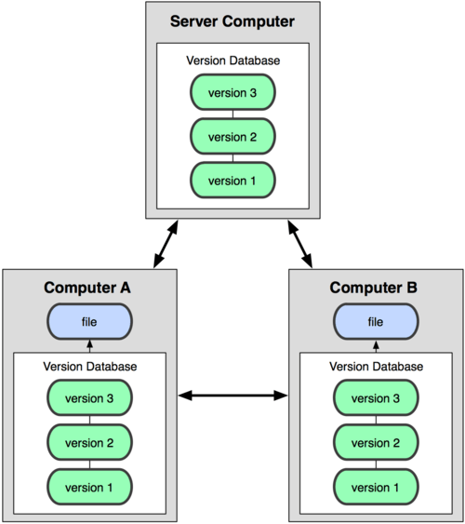

Hình 1Mô hình hoạt động của DVCS

Ngoài ra, có một cách hiểu khác về Git đơn giản hơn đó là nó sẽ giúp bạn lưu lại các phiên bản của những lần thay đổi vào mã nguồn và có thể đơn giản khôi phục lại đơn giản mà không cần copy lại mã nguồn rồi cất vào đâu đó. Và người khác có thể xem các thay đổi của bạn ở từng phiên bản,  họ cũng có thể đối chiếu các thay đổi của bạn rồi gộp phiên bản của bạn vào phiên bản của họ. Cuối cùng là tất cả có thể đưa các thay đổi vào mã nguồn của mình lên một kho chứa mã nguồn.

[GitHub](https://github.com/) là một dịch vụ nổi tiếng cung cấp kho lưu trữ mã nguồn [Git](https://topdev.vn/blog/git-la-gi/) cho các dự án phần mềm. Github có đầy đủ những tính năng của Git, ngoài ra nó còn bổ sung những tính năng về social để các developer tương tác với nhau, như là : Wiki, issue, follow user.

GitHub Pages là dịch vụ được tạo bởi GitHub cho phép xuất bản trang web hoặc ứng dụng web bằng cách lưu trữ nó trong kho GitHub miễn phí. Tuy nhiên, GitHub Pages không hỗ trợ cơ sở dữ liệu.

* + 1. Công dụng

Nhóm chúng tôi sử dụng GitHub là phương tiện để làm việc online vì những lí do sau đây.

Toàn bộ source code được lưu trữ ở một nơi an toàn, các thành viên trong nhóm có thể lấy được source code một cách đơn giản, ở mọi lúc, mọi nơi, chỉ cần có kết nối Internet là được. Ngoài ra, các thành viên trong nhóm có thể theo dõi những thay đổi và thậm chí biết được người đã thay đổi.

Các thành viên trong nhóm có thể thoải mái làm công việc mà mình đã được phân công và cập nhật những thay đổi liên tục mà không cần phải thông qua một người trung gian (người theo dõi chỉnh sửa để deploy website lên host) và cũng không phải quan tâm việc bị nhầm lẫn giữa các phiên bản.

Mọi thành viên trong nhóm có thể sắp sếp các công việc cần làm và phân chia công việc với nhau, theo dõi tiến độ công việc của mình và của thành viên khác.

GitHub cung cấp dịch vụ GitHub Pages có thể deploy trang web lên host một cách nhanh nhanh chóng, đơn giản và liên tục, miễn phí với dung lượng không giới hạn và có thể xem được trên mọi thiết bị.

1. Sơ lược về trang web và cách thực hiện
   1. Giới thiệu về trang web

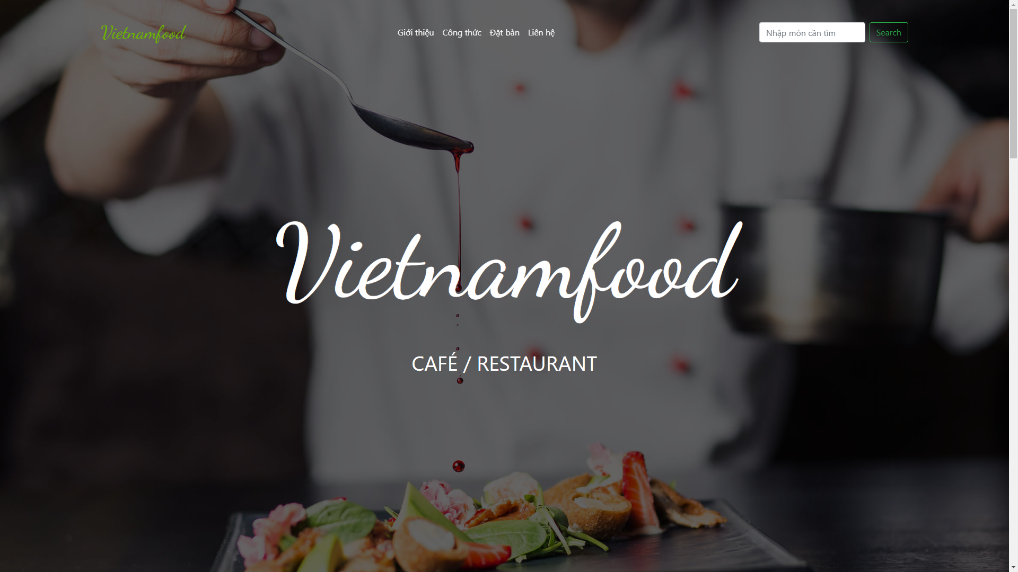

Hình 2 Trang chủ

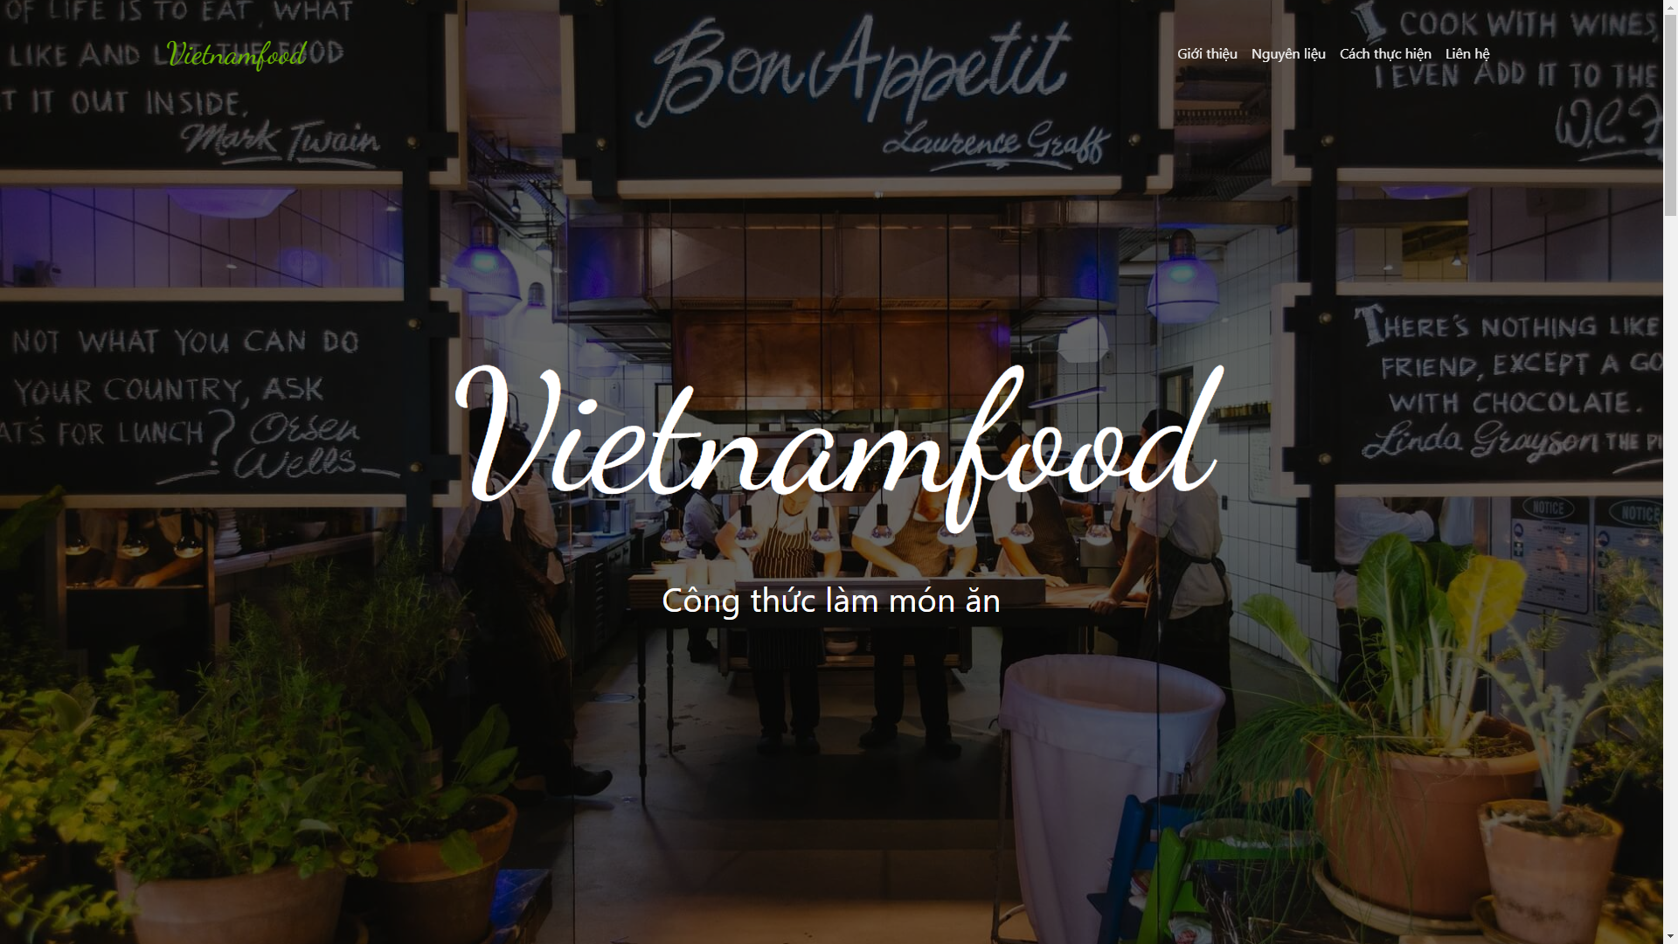

Hình 3 Trang công thức làm món ăn

Trang web của chúng tôi có địa chỉ là <https://vietnamfood.github.io>

Gồm có 2 page chính: trang chủ và 50 trang chi tiết món ăn tương ứng với 50 món.

* + 1. Trang chủ

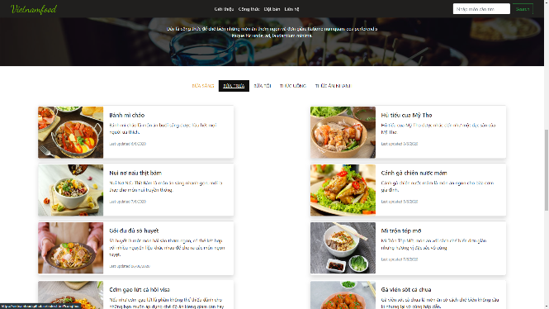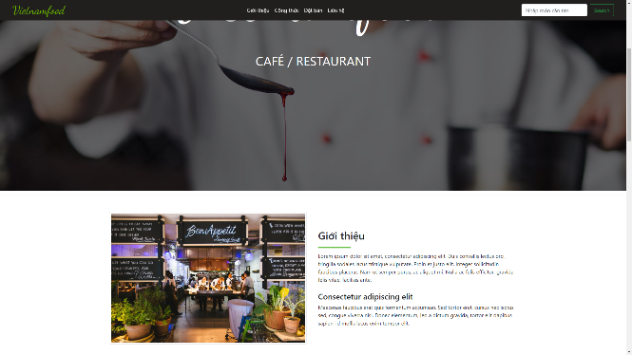Trang chủ gồm có: phần giới thiệu, các công thức nấu ăn, form đặt bàn và thông tin liên hệ.

* + 1. Trang chi tiết món ăn

Trang chi tiết món ăn gồm có: phần giới thiệu món ăn, nguyên liệu chuẩn bị và các bước thực hiện món ăn.

LỜI CẢM ƠN

Tiền Giang, ngày tháng năm 2019

Sinh viên thực hiện Sinh viên thực hiện

*(Ký và ghi rõ họ tên) (Ký và ghi rõ họ tên)*

**Nguyễn Văn A Nguyễn Văn B**

TÀI LIỆU THAM KHẢO (Style “Cap 1”)

1. Style “TLTK”
2. Style “TLTK”